**天津市南开中学2023—2024学年高三下学期5月模拟生物试题**

学校:___________姓名：___________班级：___________考号：___________

**一、单选题**

1．有机物分子参与生物体的结构组成，也参与生命活动的调节。下列叙述正确的是（    ）

A．糖类物质不参与细胞间的信息传递 B．固醇类物质不参与细胞结构的组成

C．基因的表达会受环境因素的影响 D．改变二硫键不影响蛋白质的空间结构

【答案】C

【分析】1、脂质的种类及其功能：（1）脂肪：储藏能量，缓冲压力，减少摩擦，保温作用；（2）磷脂：是细胞膜、细胞器膜和细胞核膜的重要成分；（3）固醇：胆固醇，细胞膜的重要成分，与细胞膜的流动性有关；性激素，促进生殖器官的生长发育，激发和维持第二性征及雌性动物的性周期；维生素D：促进动物肠道对钙磷的吸收，调节钙磷的平衡。

2、糖蛋白：细胞膜的外表，由细胞膜上的蛋白质与多糖结合形成的糖蛋白，具有细胞识别、保护和润滑等功能。

【详解】A、细胞膜上由糖类和蛋白质构成的糖蛋白，具有识别作用，能参与细胞间的信息传递，A错误；

B、固醇包括胆固醇、性激素和维生素D，其中胆固醇是构成动物细胞膜的重要成分，B错误；

C、基因的表达会受环境因素的影响，如植物由于光敏色素的存在，使得其能够感受到光照的变化，光照又能调节植物体内有关基因的表达，进而调节植物的生命活动，C正确；

D、蛋白质中二硫键的断裂会导致其空间结构改变，进而使其功能改变，D错误。

故选C。

2．下列化学试剂在实验中具有相同作用的是（    ）

A．酒精在“微生物培养”和“叶绿体中色素的提取和分离”中的作用

B．盐酸在“观察植物细胞有丝分裂”和“探究pH对酶活性的影响”中的作用

C．聚乙二醇在“制备杂交瘤细胞”和“植物体细胞杂交”中的作用

D．NaOH在“检测生物组织中的还原糖”和“检测生物组织中的蛋白质”中的作用

【答案】C

【分析】1、酒精是生物实验常用试剂之一，如检测脂肪实验中需用体积分数为50%的酒精溶液洗去浮色；观察植物细胞有丝分裂实验和低温诱导染色体数目加倍实验中都需用体积分数为95%的酒精对材料进行解离；绿叶中色素的提取和分离实验中需用无水酒精来提取色素；果酒和果醋制作实验中可用体积分数为70%的酒精进行消毒；DNA的粗提取和鉴定中可以体积分数为95%的冷酒精进一步纯化DNA等。

2、斐林试剂是由甲液（质量浓度为0.1g/mL氢氧化钠溶液）和乙液（质量浓度为0.05g/mL硫酸铜溶液）组成，用于鉴定还原糖，使用时要将甲液和乙液混合均匀后再加入含样品的试管中，且需水浴加热；双缩脲试剂由A液（质量浓度为0.1g/mL氢氧化钠溶液）和B液（质量浓度为0.01g/mL硫酸铜溶液）组成，用于鉴定蛋白质，使用时要先加A液后再加入B液。

【详解】A、酒精在“微生物培养”的作用是消毒，而在“叶绿体中色素的提取和分离”中的作用是溶解色素，A不符合题意；

B、盐酸在“观察植物细胞有丝分裂”的作用是对组织进行解离，而在“探究pH对酶的活性”中的作用是调节pH值，B不符合题意；

C、聚乙二醇在“制备杂交瘤细胞”和“植物体细胞杂交”中的作用都是诱导细胞融合，C符合题意；

D、NaOH在“检测生物组织中的还原糖”的作用是与硫酸铜反应生成Cu(OH)2，而在“检测生物组织中的蛋白质”中的作用是用于形成碱性条件，D不符合题意。

故选C。

3．人线粒体呼吸链受损可导致代谢物X的积累，由此引发多种疾病。动物实验发现，给呼吸链受损小鼠注射适量的酶A和酶B溶液，可发生如图所示的代谢反应，从而降低线粒体呼吸链受损导致的危害。据图分析错误的是（    ）

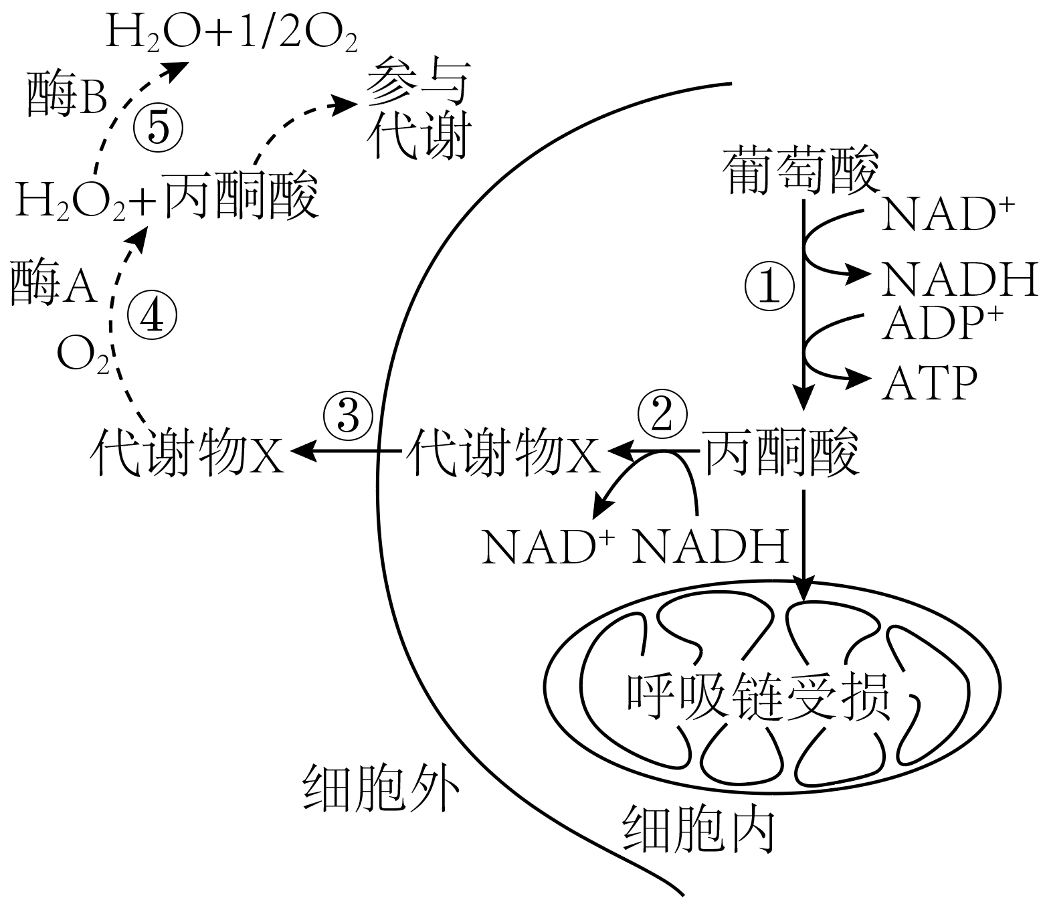

A．呼吸链受损会导致有氧呼吸异常，代谢物X是乳酸（C3H6O3）

B．过程⑤中酶B为过氧化氢酶，避免过氧化氢对细胞的毒害

C．过程④将代谢物X消耗避免代谢产物的积累

D．过程①中生成ATP的底物磷酸化需要氧气参加

【答案】D

【分析】1、有氧呼吸的第一、二、三阶段的场所依次是细胞质基质、线粒体基质和线粒体内膜。有氧呼吸第一 阶段是葡萄糖分解成丙酮酸和[H]，合成少量ATP；第二阶段是丙酮酸和水反应生成二氧化碳和[H]，合成少量ATP；第三阶段是氧气和[H]反应生成水，合成大量ATP。

2、无氧呼吸的场所是细胞质基质，无氧呼吸的第一阶段和有氧呼吸的第一阶段相同。无氧呼吸由于不同生物体中相关的酶不同，在植物细胞和酵母菌中产生酒精和二氧化碳，在动物细胞和乳酸菌中产生乳酸。

【详解】A、过程②表示无氧呼吸的第二阶段，发生在小鼠细胞中，丙酮酸分解只能产生乳酸，A正确；

B、酶B可以使过氧化氢分解为水和氧气，所以为过氧化氢酶，催化过氧化氢的分解，避免过氧化氢对细胞的毒害作用，B正确；

C、代谢物X为乳酸，过程④可以将其分解，避免了乳酸的大量积累，维持细胞内的pH稳定，C正确；

D、过程①中生成ATP的底物磷酸化不需要氧气参加，D错误。

故选D。

4．大鼠的母鼠乳汁中的抗体进入仔鼠的消化道后，在肠腔酸性环境下，与肠上皮细胞的膜蛋白A结合，引起这部分细胞膜内陷形成小囊泡。小囊泡包裹抗体运输到细胞位于组织液的一侧后与细胞膜融合，抗体与膜蛋白A分离并被释放到组织液中，进而进入仔鼠血液发挥作用。下列说法正确的是（    ）

A．蛋白A属于转运蛋白，在运输抗体的过程中可反复使用

B．小囊泡在细胞中运输的动力和方向由细胞骨架提供和决定

C．抗体与蛋白A的结合和分离与内环境不同部位的pH不同有关

D．抗体不经消化即被仔鼠吸收的过程需要膜上蛋白质的参与，更离不开膜的流动性

【答案】D

【分析】蛋白质等大分子物质通过胞吞胞吐的方式进出细胞，该过程依赖于细胞膜的流动性。

【详解】A、根据题意可知，蛋白A与抗体的特异性结合，只会引起这部分细胞膜内陷形成小囊泡进入细胞内部，蛋白A没有让所结合的分子穿越细胞膜，所以蛋白A不属于转运蛋白，而是细胞表面受体，A错误；

B、细胞骨架和分子的调控为囊泡运输提供了精确的路径；ATP是驱动细胞生命活动的直接能源物质，线粒体是细胞的“动力车间”，小囊泡在细胞中运输的动力不是由细胞骨架提供的，B错误；

C、抗体与蛋白A的结合与肠腔的酸性环境有关，肠腔与外界环境相通，不属于内环境，所以抗体与蛋白A的结合与内环境pH无关，C错误；

D、抗体进入仔鼠的消化道后，在肠腔酸性环境下，与肠上皮细胞的膜蛋白A结合，引起这部分细胞膜内陷形成小囊泡进入细胞内部，这种现象是胞吞，该过程需要膜上蛋白质的参与，与膜的流动性有关，D错误。

故选D。

5．某生态果园栽培有大量果树，病虫害的发生及鸟类的啄食往往会造成果树果实产量下降。下列叙述错误的是（    ）

A．利用声音信号驱赶鸟类、利用信息素防治害虫均属于生物防治

B．化学防治作为防治害虫常用的方法，具有见效快的特点，但容易诱使害虫突变产生抗药基因，且不环保

C．生态果园吸引人们前来观赏旅游，体现了生物多样性的直接价值

D．该果园因疏于管理而导致杂草丛生；生物种类发生了较大变化，可认为果园发生了次生演替

【答案】B

【分析】生物多样性的价值：

1、直接价值：对人类有食用、药用和工业原料等使用意义，以及有旅游观赏、科学研究和文学艺术创作等非实用意义的。

2、间接价值：对生态系统起重要调节作用的价值（生态功能）。

3、潜在价值：目前人类不清楚的价值。

【详解】A、模拟天敌的声音驱赶鸟类利用了信息传递中的物理信息，信息素属于化学信息，二者防治害虫均属于生物防治，A正确；

B、化学防治具有见效快的特点，但不环保，害虫抗药基因的产生不是化学药物诱导产生的，是自身突变产生，B错误；

C、直接价值是指对人类有食用、药用和工业原料等使用意义，以及有旅游观赏、科学研究和文学艺术创作等非实用意义的价值，生态果园吸引人们前来观赏旅游，体现了生物多样性的直接价值，C正确；

D、该果园因疏于管理而导致杂草丛生；生物种类发生了较大变化，该群落是从原本具有土壤和植物种子等繁殖体的地方开始的演替，故可认为果园发生了次生演替，D正确。

故选B。

6．下图甲是某雌性家鸡的细胞在分裂过程中同源染色体对数的变化，图乙是细胞分裂过程示意图（注：细胞中仅显示部分染色体），下列说法正确的是（    ）

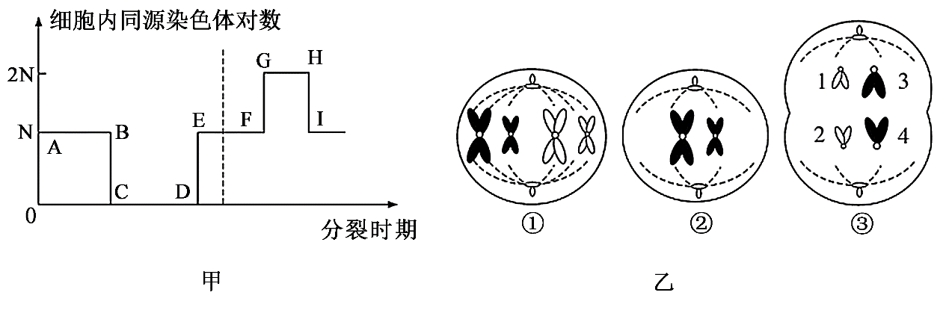

A．图乙细胞②和细胞③可能来自同一个卵母细胞

B．同源染色体上等位基因的分离一般发生在图甲中的AB段

C．减数分裂中着丝粒分裂发生在图甲的CD段，CD段细胞中Z染色体的数量为0或2

D．图甲中D到E的过程发生了基因重组，EF段对应图乙细胞①所处的分裂时期

【答案】B

【分析】1、分析甲图：AB表示减数第一次分裂，CD表示减数第二次分裂，DE表示受精作用，EI表示有丝分裂。

2、分析乙图：①细胞含有同源染色体，着丝粒排列在赤道板上，处于有丝分裂中期；②细胞不含同源染色体，着丝粒排列在赤道板上，处于减数第二次分裂中期；③细胞不含同源染色体，着丝粒已分裂，处于减数第二次分裂后期。

【详解】A、依据图示中染色体的来源，可知图乙细胞②和细胞③不可能来自同一个卵母细胞，A错误；

B、同源染色体上等位基因的分离发生在减数第一次分裂的后期，其细胞中染色体对数为N，对应于图甲中的AB段，B正确；

C、减数分裂中着丝粒分裂发生在减数第二次分裂的后期，不含同源染色体，对应于图甲中的CD段，雌性鸡的性染色体组成是ZW，Z、W是一对同源染色体，在减数第一次分裂后期分离，所以在减数第一次分裂结束形成的细胞中含有的Z染色体的数目为0或1，在减数第二次分裂后期，着丝粒分裂，Z染色体的数目会加倍，所以CD段细胞中Z染色体的数量为0或1或2，C错误；

D、DE表示受精作用，不存在基因重组，EF段表示有丝分裂的前期或中期，可以对应于图乙细胞①所处的分裂时期，D错误。

故选B。

7．利用格里菲思实验所用的两种类型的肺炎链球菌进行相关转化实验。各组肺炎链球菌先进行如图所示处理，再培养一段时间后注射到不同小鼠体内。下列说法错误的是（    ）

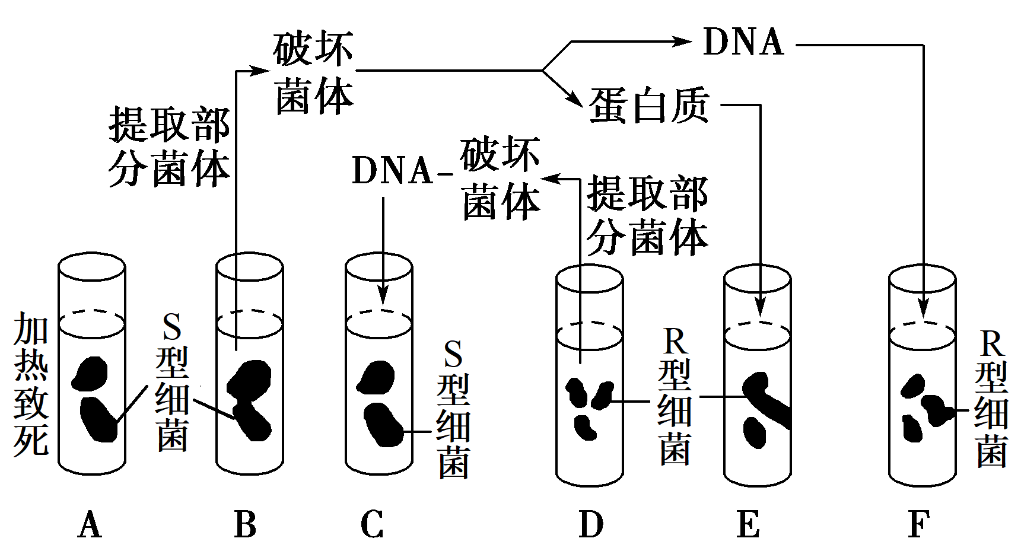

A．通过E、F对照，能说明转化因子是DNA而不是蛋白质

B．F组可以分离出S型和R型两种肺炎链球菌

C．F组产生的S型肺炎链球菌是基因重组的结果

D．能导致小鼠死亡的是B、C、D、F四组

【答案】D

【分析】分析实验题图：将S型菌分离提纯出其中的DNA和蛋白质，分别与R型菌混合培养，只有加入S菌的DNA才会有S型菌产生，即F组中既有R型菌也有S型菌。

【详解】A、E组没有出现S型细菌，F组出现S型细菌，所以通过E、F对照，能说明转化因子是DNA而不是蛋白质，A正确；

B、将加热杀死的S型细菌的DNA与R型细菌混合，S型细菌的DNA能将部分R型细菌转化成S型细菌，所以F组可以分离出S和R两种肺炎双球菌，B正确；

C、F组有S菌生成，是因为S型菌的DNA片段整合到了R型细菌的DNA上，发生了基因重组，C正确；

D、D组没有S型的活细菌，不会导致小鼠死亡，D错误。

故选D。

8．部分碱基发生甲基化修饰会抑制基因的表达。研究发现，大豆体内的 GmMYC2 基因表达会抑制脯氨酸的合成，使大豆的耐盐能力下降。下列说法错误的是（    ）

A．可通过检测DNA的碱基序列确定该DNA是否发生甲基化

B．基因发生甲基化的过程中不涉及磷酸二酯键的生成与断裂

C．若GmMYC2 基因发生甲基化，则可能会提高大豆的耐盐能力

D．脯氨酸的合成可能增大了大豆根部细胞细胞液的渗透压

【答案】A

【分析】表观遗传是指DNA序列不发生变化，但基因的表达却发生了可遗传的改变，即基因型未发生变化而表现型却发生了改变

【详解】A、甲基化不会改变DNA的碱基序列，因此无法通过检测 DNA 的碱基序列确定该DNA 是否发生甲基化，A错误；

B、甲基化不涉及核苷酸数目的改变，所以无磷酸二酯键的断裂与生成，B正确；

C、若GmMYC2 基因发生甲基化，从而影响该基因的表达，GmMYC2 基因表达会抑制脯氨酸的合成，现在基因不表达，故脯氨酸合成增加，大豆耐盐性增加，C正确；

D、脯氨酸的合成是大豆耐盐性增加，脯氨酸含量增加可增大根部细胞渗透压，如果外部环境含盐量一定程度的增加，可能增大了大豆根部细胞细胞液的渗透压，D正确。

故选A。

9．灌流式培养是在细胞培养管内，一边不断注入新鲜培养基，一边将培养液的上清液不断移出。区别传统的悬浮培养，灌流式培养可避免因细胞密度过大、有害代谢产物积累等因素而使细胞分裂受阻的现象出现。下列叙述正确的是（    ）

A．灌流式培养的细胞会贴壁生长，但不会出现接触抑制现象

B．灌流是在细胞密度达到一定浓度或者营养物质低于一定浓度时进行

C．灌流速率越高，营养物质利用越充分

D．向培养管注入的新鲜培养基中补充动物血清是为了防止杂菌污染

【答案】B

【分析】动物细胞培养：（1）概念：动物细胞培养就是从动物机体中取出相关的组织，将它分散成单个细胞，然后放在适宜的培养基中，让这些细胞生长和繁殖。（2）原理：细胞增殖。（3）动物细胞培养的流程：取动物组织块（动物胚胎或幼龄动物的器官或组织）→剪碎→用胰蛋白酶或胶原蛋白酶处理分散成单个细胞→制成细胞悬液→转入培养瓶中进行原代培养→贴满瓶壁的细胞重新用胰蛋白酶或胶原蛋白酶处理分散成单个细胞继续传代培养。

【详解】A、灌流式培养的动物细胞不出现贴壁生长现象，A错误；

B、悬浮培养的动物细胞会因细胞密度过大、有害代谢产物积累等因素而分裂受阻，而灌流是在细胞密度达到一定浓度或者营养物质低于一定浓度时进行，B正确；

C、过高的灌流速率，都会导致培养的细胞没有及时利用营养物质，而使营养物质不能得到充分利用，C错误；

D、生物反应器中加入血清是为了提供动物细胞培养所需要的营养物质和某种生长因子，D错误。

故选B。

10．如图为人体内免疫细胞参与机体免疫机制的图解，其中①表示抗原，②、③表示物质，④⑤⑥⑦⑧⑨⑩代表细胞。下列叙述正确的是（    ）

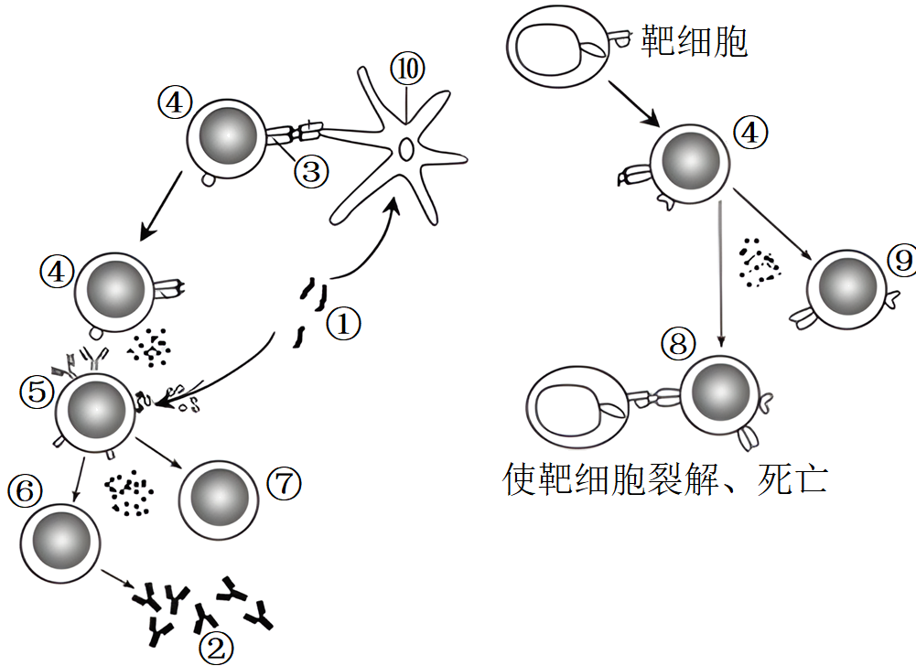

A．图中④细胞既参与了体液免疫又参与了细胞免疫

B．细胞⑥能特异性识别抗原并分泌能特异性结合抗原的物质②

C．细胞⑧使靶细胞裂解死亡属于细胞坏死

D．无论机体再次接触何种抗原，细胞⑦、细胞⑨都能迅速增殖和分化

【答案】A

【分析】据图分析：该图表示体液免疫和细胞免疫过程，图中①表示抗原，②表示抗体，③表示受体，④表示辅助性T细胞，⑤表示B细胞，⑥表示浆细胞，⑦表示记忆B细胞，⑧表示细胞毒性T细胞，⑨表示记忆T细胞。

【详解】A、B细胞和细胞毒性T细胞的活化离不开辅助性 T 细胞（图中细胞④）的辅助，可见辅助性 T 细胞在体液免疫和细胞免疫中都起着关键的作用，A 正确；

B、细胞⑥为浆细胞，可以分泌抗体，但不能特异性识别并结合抗原，B 错误；

C、细胞⑧是细胞毒性 T 细胞使靶细胞裂解死亡属于细胞凋亡，C 错误；

D、只有再次接触相同抗原时，细胞⑦记忆 B 细胞、细胞⑨记忆 T 细胞才能迅速增殖和分化，D 错误。

故选A。

阅读资料，回答下列小题：

叶绿体与线粒体间信号交流调控植物程序性细胞死亡

程序性细胞死亡（PCD）是生物体受遗传调控的自主细胞死亡现象，在植物生长发育和抵抗环境胁迫中起重要作用。植物在遭受各种生物或非生物胁迫时，体内ROS增加，ROS作为信号分子会增加线粒体膜的通透性，诱导细胞发生程序性死亡。

中国科学院遗传与发育生物学研究所李家洋研究组筛选出1个拟南芥细胞死亡突变体mod1，该突变体中存在明显的ROS积累，暗示ROS的过量积累与该突变体的细胞死亡表型相关。通过modl突变体克隆鉴定出MODI基因，该基因编码叶绿体中的脂肪酸合酶，负调控植物PCD。

近年来的研究表明，线粒体在PCD中起核心作用。一个有趣的问题是，叶绿体中导致ROS产生的信号是否可传递到线粒体中激发ROS产生并最终诱导PCD?为探明其中的作用机制，他们针对modl突变体构建了其T-DNA插入突变体库，从中筛选出能够抑制modl细胞死亡和ROS积累表型的抑制突变体，并克隆了这些抑制突变体对应的抑制基因，该基因与线粒体电子传递链复合体I（mETC复合体I）的组装及活性有关。modl是叶绿体中脂肪酸合酶的突变体，其PCD表型却能被线粒体中mETC复合体I的功能缺失所恢复，由此暗示植物细胞中存在叶绿体与线粒体之间的信号交流调控PCD。

最近，研究组通过大规模筛选modl突变体的抑制突变体，克隆了3个新的抑制基因pINAD-MDH、DiT l和mMDH 1。此3个基因分别编码质体定位的NAD+依赖的苹果酸脱氢酶、叶绿体被膜定位的二羧酸转运蛋白1和线粒体定位的苹果酸脱氢酶1，突变后都可抑制mod1中ROS的积累及PCD的发生。通过对这些基因进行深入的功能分析，他们论证了苹果酸从叶绿体到线粒体的转运，对线粒体中ROS的产生及随后PCD的诱导起重要作用（如图）。

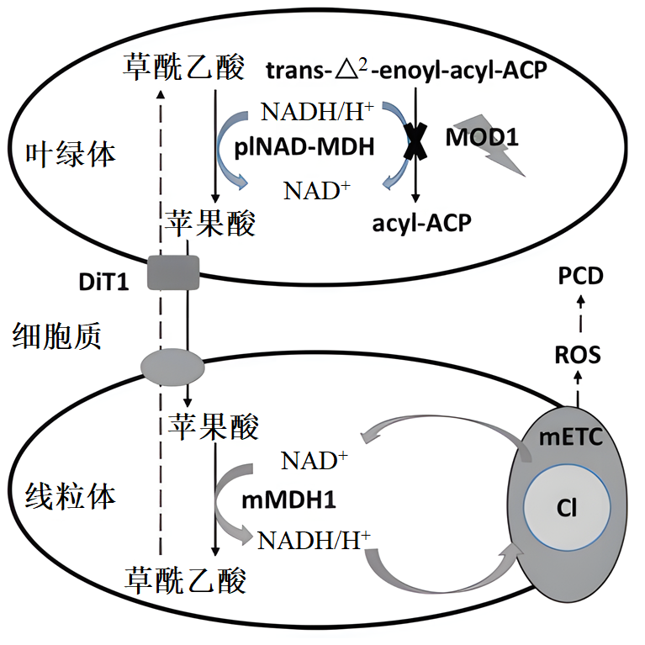

该研究拓展了我们对植物细胞中细胞器间交流的认识，为我们深入理解植物PCD发生机制提供了新线索，是该领域的一项突破性进展。

11．根据上述图文信息，下列关于植物细胞中叶绿体与线粒体之间的信号交流调控PCD机制的叙述，错误的是（    ）

A．叶绿体中MOD1功能缺失导致NADH/H+在叶绿体中大量积累，草酰乙酸在pINAD-MDH作用下被氧化为苹果酸

B．苹果酸通过DiT1转运到细胞质中，并进一步转移到线粒体

C．在线粒体中，mMDH1将苹果酸转化为草酰乙酸，同时NADH/H+水平升高

D．mETC复合体I活性增加，产生过量ROS，引发PCD

12．根据文中信息，下列证据中能够支持上述机制的是（    ）

A．拟南芥细胞死亡突变体mod1中存在明显的ROS积累，暗示ROS的过量积累与该突变体的细胞死亡表型相关

B．mod1是叶绿体中脂肪酸合酶的突变体，其PCD表型却能被线粒体中mETC复合体1所恢复

C．抑制突变体的三个抑制基因突变后均可抑制MOD1发生PCD

D．苹果酸也可以由线粒体运输到叶绿体

【答案】11．A 12．C

【分析】根据题干信息和图示可知：

（1）ROS作为信号分子会增加线粒体膜的通透性，诱导细胞发生程序性死亡。

（2）针对mod1突变体构建了其T-DNA插入突变体库，从中筛选出能够抑制mod1细胞死亡和ROS积累表型的抑制突变体，并克隆了这些抑制突变体对应的抑制基因，该基因与线粒体电子传递链复合体I(mETC复合体I）的组装及活性有关。modl是叶绿体中脂肪酸合酶的突变体，其PCD表型却能被线粒体中mETC复合体I的功能缺失所恢复，由此暗示植物细胞中存在叶绿体与线粒体之间的信号交流调控PCD。

（3）抑制突变体3个抑制基因plNAD-MDH、DiT1和mMDH1分别编码质体定位的NAD+依赖的苹果酸脱氢酶、叶绿体被膜定位的二羧酸转运蛋白1和线粒体定位的苹果酸脱氢酶1，突变后都可抑制modl中ROS的积累及PCD的发生”。

11．据图中的信息，叶绿体中MOD1的功能是运输和催化，能催化NADH/H+转变成NAD+，若其功能缺失，则NADH/H+在叶绿体中就会大量积累→草酰乙酸在plNAD-MDH作用下被还原为苹果酸→通过DIT1转运到细胞质中，并进一步转移到线粒体→在线粒体中，mMDH1将苹果酸转化为草酰乙酸，同时NADH/H+水平升高→mETC复合体I活性增加，产生过量ROS，引发PCD，A错误，BCD正确。

故选A。

12．据题干的信息可知，能够支持叶绿体与线粒体间信号交流调控植物程序性细胞死亡机制的有：

（1）modl是叶绿体中脂肪酸合酶的突变体，其PCD表型却能被线粒体中mETC复合体I的功能缺失所恢复，由此暗示植物细胞中存在叶绿体与线粒体之间的信号交流调控PCD；（2）抑制突变体3个抑制基因plNAD-MDH、DiT1和mMDH1分别编码质体定位的NAD+依赖的苹果酸脱氢酶、叶绿体被膜定位的二羧酸转运蛋白1和线粒体定位的苹果酸脱氢酶1，突变后都可抑制modl中ROS的积累及PCD的发生；C符合题意，ABD不符合题意。

故选C。

**二、非选择题**

13．图1是大豆叶肉细胞和根瘤细胞中的部分代谢示意图，其中A~E代表物质，①~⑧代表过程。根瘤菌在根瘤细胞中以类菌体的形式存在，固氮酶对氧气高度敏感，在低氧环境下才能发挥作用。请回答下列问题：

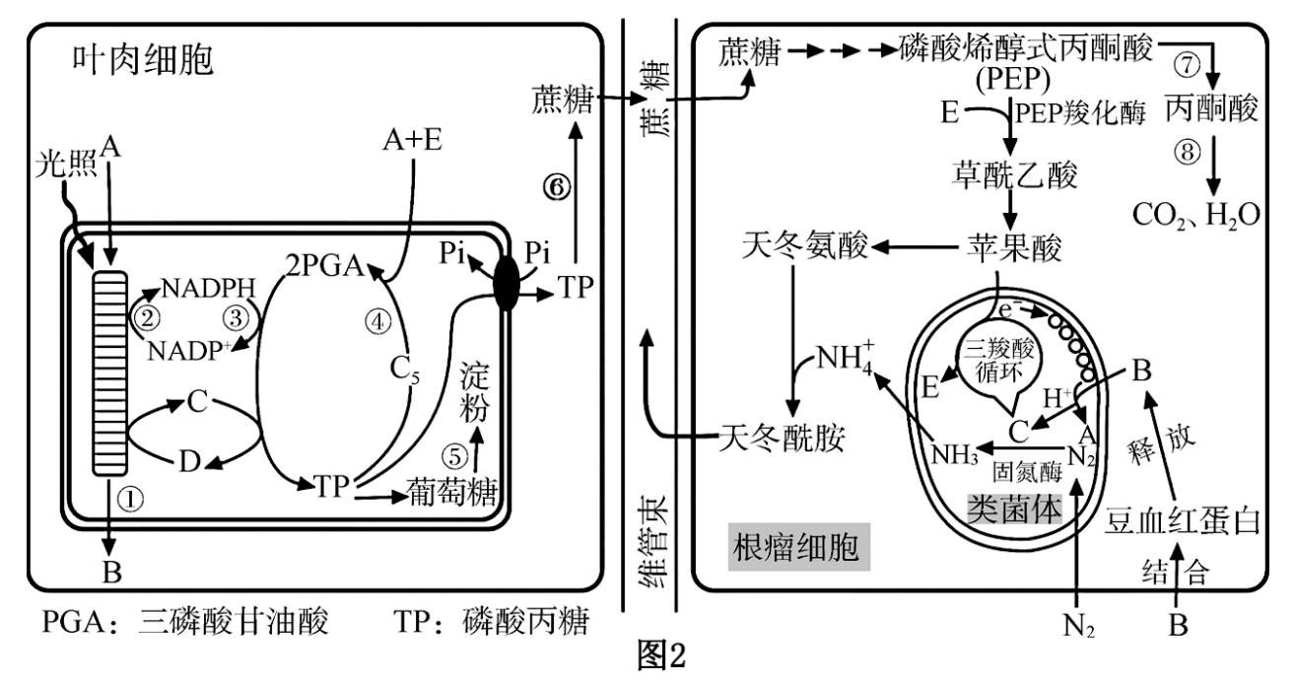

(1)物质A、C分别是 、 。根瘤菌为根瘤细胞提供 ，该物质在根瘤细胞质中发生反应，转化为氨基酸等含氮有机物。某同学欲从大豆根系分离出固氮菌，则配制的培养基应包含的营养成分有 。

(2)研究发现，蔗糖进入维管束细胞的过程可被呼吸抑制剂抑制，据此推测，蔗糖进入维管束细胞的跨膜运输需要的条件是 。

(3)研究发现，光诱导的移动因子可从大豆枝条移动到根部，同时根瘤菌内形成某种复合物，进而激活根瘤发生相关基因的表达。可见，光除了可为植物提供能量外，还可作为 参与大豆根瘤结节生成的调控。

(4)对栽培大豆进行根瘤菌的接种预实验（作为实验组），并测定大豆植株光合作用相关变化指标，结果如图2所示。

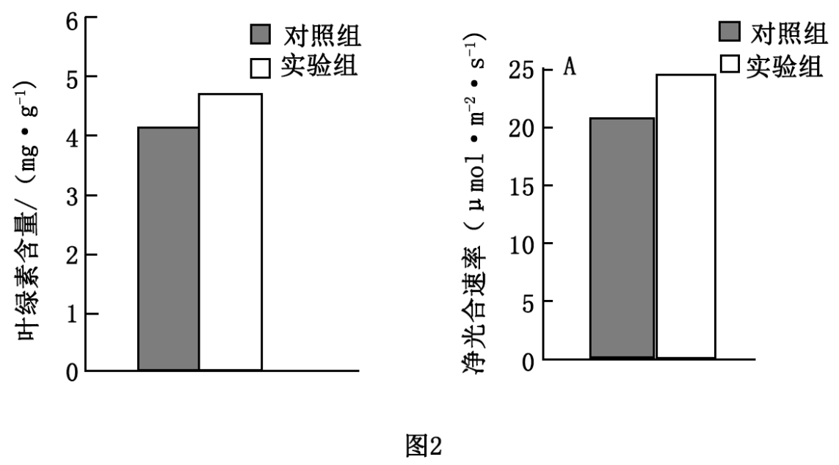

据图2分析，接种根瘤菌能提高大豆植株净光合速率的原因可能是 。

【答案】(1) H2O ATP  碳源、水、无机盐

(2)需要能量和载体蛋白

(3)信号分子

(4)根瘤菌为大豆植株提供合成叶绿素a的原料，促进叶绿素a的合成，从而提高植物净光合速率

【分析】光合作用分为光反应和暗反应，光反应的场所是叶绿体类囊体膜，条件是光、色素和酶等；能量变化是将光能转化为储存在ATP中的化学能。暗反应（碳反应）的场所是叶绿体的基质；条件是CO2和多种酶；能量变化是将ATP中的化学能转化为储存在糖类等有机物中的化学能。

【详解】（1）根据图1信息，参与CO2固定的物质包括A、E和C5，A是水光解的底物，即是H2O，E是CO2，C是ATP。根瘤菌能够将大气中的氮气在固氮酶的催化下，固定成NH3，NH3直接参与豆科植物根瘤细胞中氨基酸的合成，豆科植物产生的糖类可以供给根瘤菌利用，故根瘤菌为植物细胞提供NH3（NH4＋），该物质在植物细胞质中发生反应，转化为氨基酸等含氮有机物。微生物培养基中的营养成分应该包括碳源、氮源、水、无机盐，培养固氮菌的培养基中不添加氮源，因为固氮菌能利用空气中的氮气，所以配制固氮菌的培养基应包含的营养成分有碳源、水、无机盐。

（2）蔗糖进入维管束细胞的过程可被呼吸抑制剂抑制，说明蔗糖进入细胞的运输方式为主动运输，主动运输需要的条件是需要能量和载体蛋白（转运蛋白）。

（3）光除了提供能量来源外，还作为一种信号因子，调节大豆植株根瘤结节的生成。

（4）分析图2可知，实验组的叶绿素a含量高于对照组，说明根瘤菌为大豆植株提供合成叶绿素a的原料，促进叶绿素a的合成，进而提高大豆植株净光合速率。

14．2020年，一场罕见的蝗灾席卷东非和亚欧大陆，毁坏大量草场、农田，对粮食安全造成巨大威胁。某地科学工作者进行了相关研究，发现草场蝗虫密度对牧草产量的影响结果如下图所示（其中牧草产量=牧草补偿量-蝗虫取食量）。请回答下列问题：

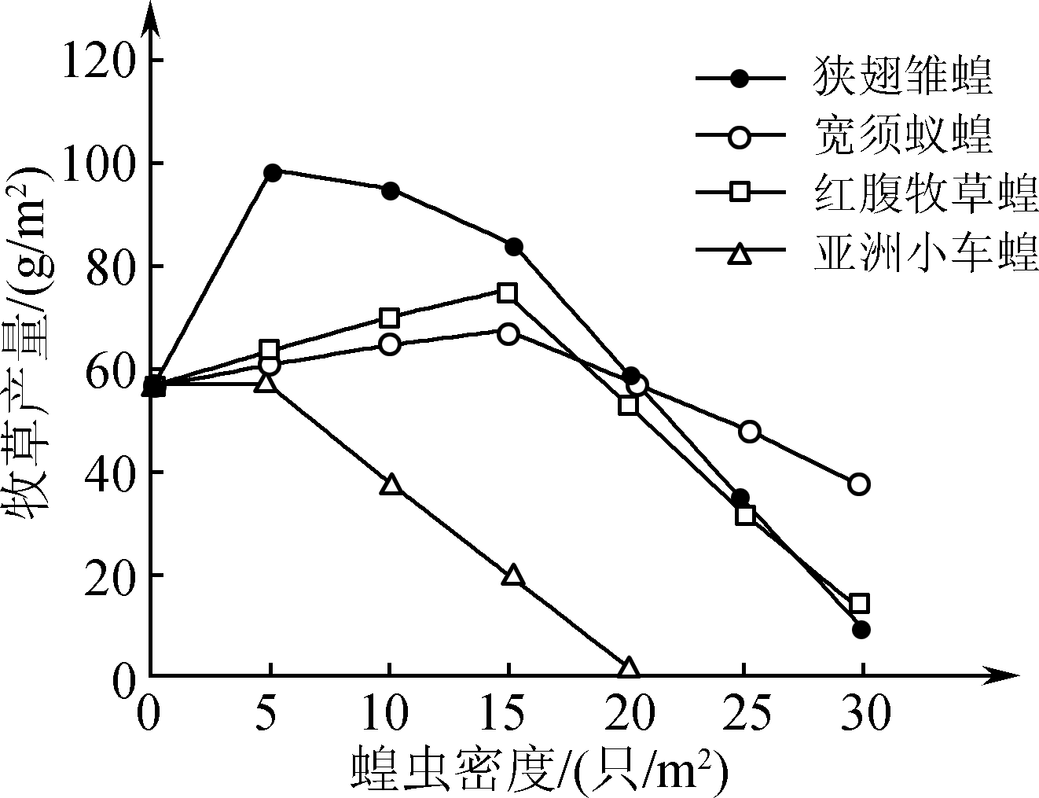

(1)该实验的目的是研究 。

(2)由图可知，当蝗虫密度小于5只/m2时，牧草产量仍可能增加，原因是 ，表明蝗虫种群密度足够大时才会导致危害，其原因是生态系统具有 。

(3)从生态系统能量流动的角度分析，有关国家和机构合作来进行灭蝗减灾的意义是 ，从而缓解可能出现的粮食短缺危机。

(4)造成此次灾害的蝗虫有散居型和群居型两种类型。群居型蝗虫体内会产生对鸟类有毒的氢氰酸，使其被鸟类捕食的概率降低，这一过程说明信息传递在调节 中起着重要作用。粉红椋鸟号称“蝗虫收割机”，主要捕食 型蝗虫。若一只粉红椋鸟每天摄入蝗虫约180只（约含能量2870kJ），假设不同营养级之间能量传递效率为20%，且粪便量很少，则该鸟正常情况下从中获取的能量值 （填“大于”“等于”或“小于”）574kJ。

(5)中科院动物研究所研究表明，散居型蝗虫密度增大时，体内会大量释放“集群信息素”，在蝗虫的触角上存在有感知该种信息的嗅觉受体，从而使蝗虫由散居转化为群居，这项研究使绿色可持续防控成为可能。据此研究，下列有关蝗灾防治的设想可行的是（填序号） 。

①可人工合成“集群信息素”，从而在田间长期监测蝗虫的种群动态

②可根据“集群信息素”的结构设计拮抗剂，从而阻止蝗虫的聚集

③可利用基因编辑技术敲除蝶虫的嗅觉受体基因，从而使蝗虫无法集群

④可使用较高浓度的“集群信息素”代替农药来杀死蝗虫，减少环境污染

【答案】(1)不同种类蝗虫的种群密度对牧草产量的影响

(2) 牧草补偿量大于蝗虫取食量 一定的自我调节能力（抵抗力稳定性）

(3)调整生态系统的能量流动关系，使能量更多地流向对人类有益的部分

(4) 种间关系 散居 大于

(5)①②

【分析】据图分析，图中显示该实验的自变量有蝗虫的种类（四种蝗虫）和蝗虫密度，因变量是牧草产量，因此该实验的目的是研究不同种类蝗虫的种群密度对牧草产量的影响；四条曲线都显示：当蝗虫种群密度到达一定值后，牧草产量都表现为不断降低；牧草产量=牧草补偿量-蝗虫取食量，当牧草补偿量大于蝗虫取食量时，牧草产量增加，而牧草补偿量小于蝗虫取食量时，牧草产量较小。

【详解】（1）据图分析，图中显示该实验的自变量有蝗虫的种类（四种蝗虫）和蝗虫密度，因变量是牧草产量，因此该实验的是研究不同种类蝗虫的种群密度对牧草产量的影响。

（2）牧草产量=牧草补偿量-蝗虫取食量，图中当蝗虫密度小于5只/m2时，牧草产量仍可能增加，原因是牧草补偿量大于蝗虫取食量；由曲线图分析可知，当蝗虫种群密度足够大时才会导致危害，说明生态系统具有一定的自我调节能力。

（3）从生态系统能量流动的角度分析，有关国家和机构合作来进行灭蝗减灾的意义是调整生态系统的能量流动关系，使能量更多地流向对人类有益的部分，从而缓解可能出现的粮食短缺危机。

（4）群居型蝗虫体内会产生对鸟类有毒的氢氰酸，使得鸟类不敢捕食它们，进而导致其被鸟类捕食的几率大大降低，说明信息传递可以调整生物的种间关系。蝗虫有散居型和群居型两种类型，粉红椋鸟号称“蝗虫收割机”，食量惊人，能够展开地毯式的搜索方式，吃到各种隐藏方式的蝗虫，其主要捕食的是散居型蝗虫。已知一只粉红椋鸟每天摄入蝗虫约180只（约含能量2870kJ），而同化量=摄入量-粪便量，且粪便量很少，则该鸟正常情况下从中获取的能量值是肯定大于574kJ。

（5）①根据题干信息可知，集群信息素可以使得密度增大的蝗虫种群由散居转化为群居，因此可人工合成“集群信息素”，从而在田间长期监测蝗虫的种群动态，①正确；

②已知集群信息素可以使得密度增大的蝗虫种群由散居转化为群居，因此可以根据“集群信息素”的结构设计拮抗剂，阻止分散的蝗虫聚集在一起，②正确；

③利用基因编辑技术敲除蝗虫的嗅觉受体基因，导致蝗虫不能产生相应的感觉受体，不能感受集群信息素，进而阻止蝗虫聚集，但是通过该技术防止蝗灾是不现实的，总不能将所有蝗虫的基因都敲除吧，还不如将实验用的蝗虫直接杀死，③错误；

④集群信息素可以阻止蝗虫聚集，但是不能杀死蝗虫，④错误。

故选①②。

15．阿尔茨海默病（AD）是一种神经系统退行性疾病。AD的两大主要病例特征为：β一淀粉样蛋白（Aβ）沉积形成老年斑诱发炎症反应；Tau蛋白过度磷酸化导致神经纤维缠结。两种情况均会引起神经元凋亡，使患者记忆力衰退。图1是神经细胞部分结构及其胞内自噬囊泡产生和运输的示意图。图2是小胶质细胞（MC细胞）清除Aβ沉积时诱发产生炎症反应的机制，小胶质细胞可通过吞噬作用去除变性蛋白和突触连接。

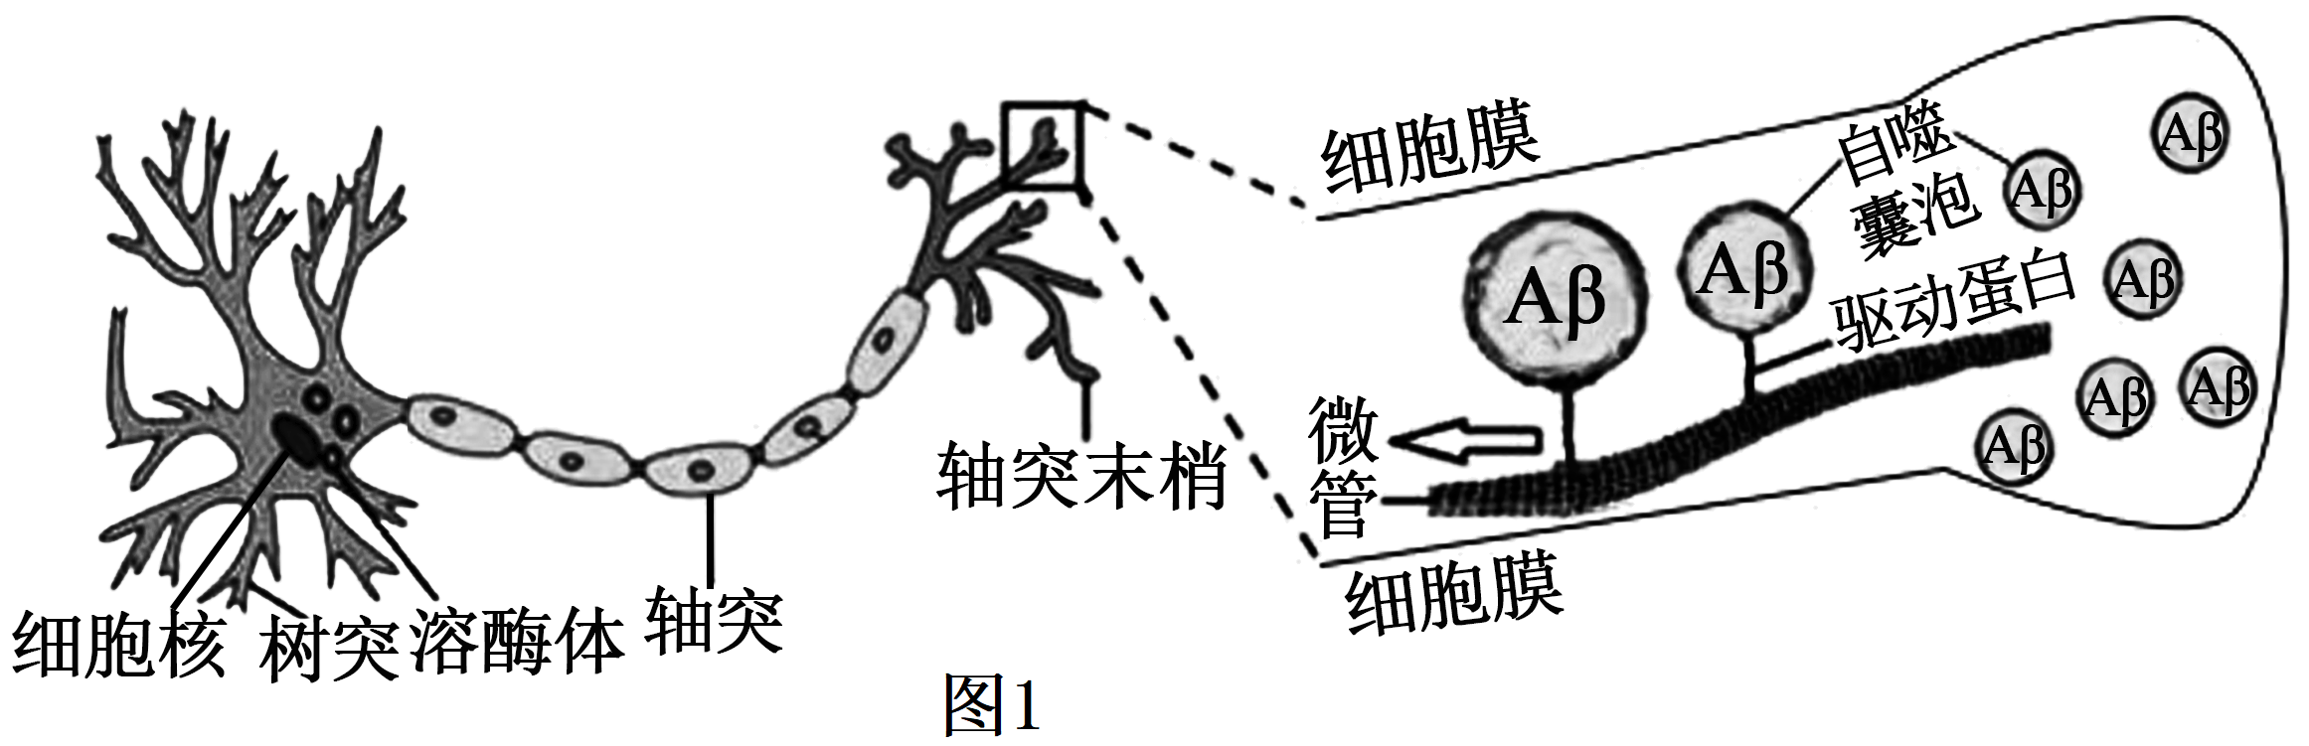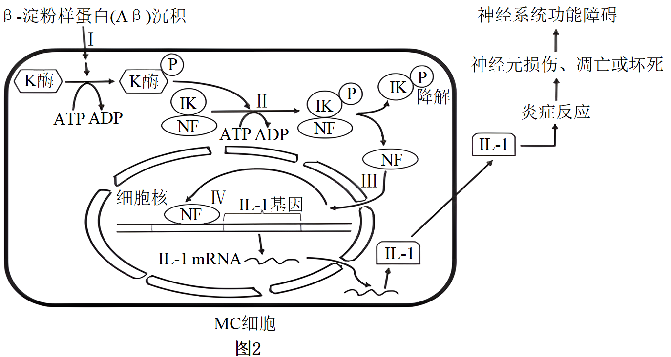

(1)据图1分析，AD患者脑部神经元中与Aβ自噬囊泡清除相关的细胞结构有 （多选）。

A．溶酶体 B．细胞骨架 C．线粒体 D．细胞膜

(2)研究发现Tau蛋白能与微管结合并维持其稳定性。所以过度磷酸化的Tau （促进/阻碍/不影响）AD患者脑神经元中的Aβ自噬囊泡的转运。

(3)由图2和题干信息可知，当Aβ沉积时，MC细胞中会发生 （多选）。

A．K酶和IK的磷酸化 B．NF抑制IL-1基因的表达

C．吞噬并清除Aβ蛋白 D．大量释放IL-1

(4)Aβ沉积会进一步促进MC内的NLRP3炎性小体的形成，从而导致额外的Aβ沉积形成，还会促进Tau蛋白的过磷酸化，进而放大神经炎症，引起神经元损伤。下列关于炎症反应的叙述正确的是 （单选）。

A．巨噬细胞可能参与炎症反应 B．炎症反应属于机体的第一道防线

C．细胞坏死一般不会引起炎症反应 D．神经炎症的放大是机体的负反馈调节

为了研究间歇性禁食是否能改善AD患者的认知水平，研究人员利用AD模型克隆小鼠开展如图3（a）所示的间隙性禁食实验，IF组每隔一天禁食，AL组自由喂食。野生型小鼠自由喂食作为对照WT。在水中放置平台如图3（b），训练小鼠记忆平台位置，隐去平台后观察各组小鼠在水中的运动情况，检测小鼠的学习和记忆能力。水迷宫实验结果如图4所示。

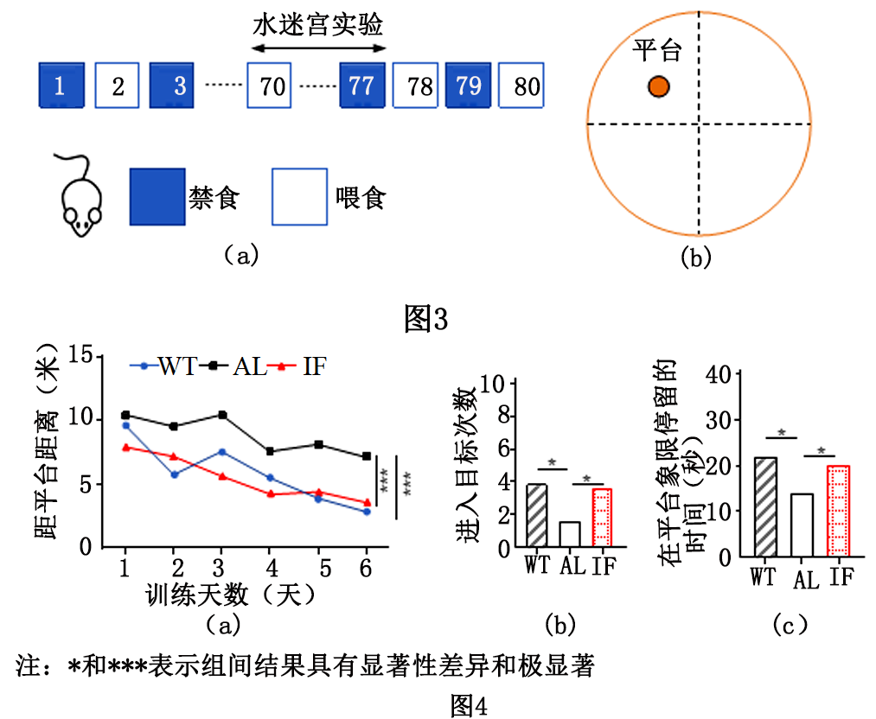

(5)根据图4分析，下列各组小鼠运动轨迹最有可能是AL组的是 。

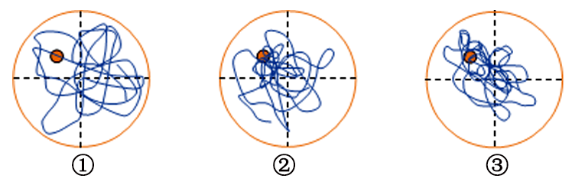

(6)据图4分析，间歇性禁食 （填“是”、“否”）改善了AD模型小鼠的认知水平?请说明理由 。

【答案】(1)ABC

(2)阻碍

(3)ACD

(4)A

(5)①

(6) 是 经过训练后，IF组AD模型小鼠与平台距离、进入目标区域次数和在平台所在象限停留时长均与野生小鼠没有显著差异，且显著或极显著优于AL组的AD模型小鼠，说明IF组小鼠的认知水平显著提高。

【分析】1、溶酶体是“消化车间”，内部含有多种水解酶，能分解衰老、损伤的细胞器，吞噬并杀死侵入细胞的病毒或病菌。被溶酶体分解后的产物，如果是对细胞有用的物质，细胞可以再利用，废物则被排出细胞外。溶酶体中的水解酶是蛋白质，在核糖体上合成；2、阿尔茨海默病（AD，俗称“老年痴呆”）是一种严重的中枢神经系统退行性疾病．研究表明，AD病人的神经细胞外β淀粉样蛋白（Aβ）沉积，这种物质的沉积会损坏周围神经细胞膜和线粒体膜，导致神经细胞的损伤。病变个体中Aβ的沉积使突触小体中线粒体损伤，引起乙酰胆碱（一种神经递质）的合成和释放量减少，兴奋在神经细胞之间的传递速率减慢，病人表现出记忆障碍。

【详解】（1）由图1可知，AD患者脑部神经元中Aβ自噬囊泡通过微管形成整体而运出细胞，而微管是细胞骨架的重要成分，同时自噬囊泡的清除离不开溶酶体的作用，整个过程中都需要线粒体提供能量，故选ABC。

（2）由于Tau蛋白能与微管结合并维持其稳定性，所以过度磷酸化的Tau会阻碍AD患者脑神经元中的Aβ自噬囊泡的转运，因为Tau蛋白过度磷酸化导致神经纤维缠结，影响微管的运动，从而阻碍Aβ自噬囊泡的转运。

（3）由图2和题干信息可知，当Aβ沉积时，MC细胞中会发生K酶和IK的磷酸化、吞噬并清除Aβ蛋白及大量释放IL-1，故选ACD。

（4）A、当Aβ沉积时会引起炎症细胞因子增多，进而引起免疫反应，巨噬细胞作为免疫细胞可能参与炎症反应，A正确；

B、炎症反应属于机体的针对病原体感染的第二道防线，B错误；

C、细胞坏死对人体不利，可能引起炎症反应，C错误；

D、神经炎症的放大没有体现机体的负反馈调节，是病理现象，D错误。

故选A。

（5）由图4（a）曲线可以看出，AL组小鼠运动轨迹距平台的距离最大，即AL组小鼠的运动轨迹远离相应平台位置，所以各组小鼠运动轨迹最有可能是AL组的是①。

（6）由图由图4可知，经过训练后，IF组AD模型小鼠与平台距离、进入目标区域次数和在平台所在象限停留时长均与野生小鼠没有显著差异，且显著或极显著优于AL组的AD模型小鼠，说明IF组小鼠的认知水平显著提高，因此间歇性禁食是否改善了AD模型小鼠的认知水平。

16．某自花传粉、雌雄同株植物野生型和突变型植株内的染色体如图所示。抗倒伏基因D位于突变型的4号染色体上，易染条锈病基因T位于突变型的8号染色体上，野生型相应染色体上分布着隐性基因d、t。将野生型和纯合突变型杂交得到F1，F1自交获得F2。统计并检测F2的基因型及相应基因型个体数，如表所示。回答下列问题：

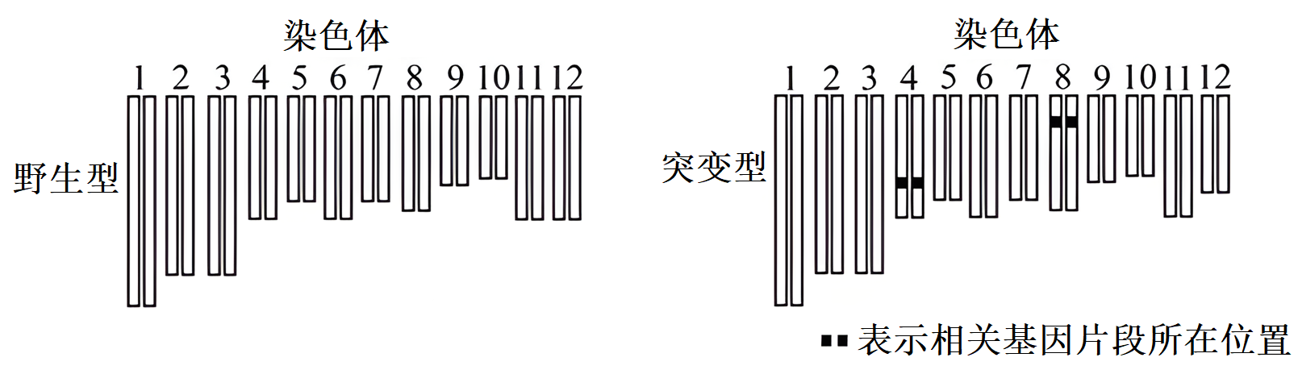

|  |  |  |  |  |  |  |
| --- | --- | --- | --- | --- | --- | --- |
| 基因型 | DD | Dd | dd | TT | Tt | tt |
| 相应基因型数目 | 507 | 1028 | 498 | 340 | 1362 | 1021 |

(1)为建立该植物的基因组数据库，科学家需完成 条染色体的DNA测序。突变体4号和8号染色体上D、T基因的出现是 的结果。

(2)F1自交，F2中既抗倒伏又抗条锈病的植株所占比例为 。

(3)研究人员发现易染条锈病基因的遗传结果与理论有差异，又重复做了该实验，发现基因型TT、Tt、tt的个体数量之比总是与表中数据接近，即TT：Tt：tt≈ 。研究人员从雌雄配子活性的角度提出一种假说：雌配子活性均正常，含 （填“T”或“t”）基因的雄配子成活率为 ，含另一等位基因的雄配子活性均正常。

(4)现有野生型、突变型、F1植株若干，设计杂交实验验证以上假说，并预测子代的表型及比例。

实验设计： ；

预测结果： 。

【答案】(1) 12 基因突变

(2)9/32

(3) 1：4：3 T 1/3

(4) F1与野生型做正交和反交，统计后代的表型和比例 F1作父本时，子代中易染条锈病植株：抗条锈病植株=1：3；F1作母本时，子代中易染条锈病植株：抗条锈病植株=1：1

【分析】基因分离定律的实质：在杂合子的细胞中，位于一对同源染色体上的等位基因，具有一定的独立性;生物体在进行减数分裂形成配子时，等位基因会随着同源染色体的分开而分离，分别进入到两个配子中，独立地随配子遗传给后代。

【详解】（1）由图1可知，该自花传粉、雌雄同株植物有12对同源染色体，因此为建立该植物的基因组数据库，科学家需完成12条染色体的DNA测序。等位基因的出现是基因突变的结果。

（2）由亲代和F2的基因型发相应基因型个体数可知，F2中TT：Tt：tt≈1：4：3，F2中DD：Dd：dd≈1：2：1。亲本野生型的基因型为ddtt，纯合突变型的基因型为DDTT，若F1自交，F2中既抗倒伏又抗条锈病植株（D_tt）占3/4×3/8=9/32

（3）由表中数量可知：F2中TT：Tt：tt≈1：4：3。野生型（tt）和纯合突变型（TT）杂交得到F1（Tt），若不考虑配子活性下降，则F1自交获得F2中TT：Tt：tt应为1：2：1。与实际比值相比，F2中tt的比例增大，由此可知含T基因的配子成活率下降，由“假设雌配子活性均正常”可以推知，F1产生的含T基因的雄配子和含t基因的雄配子之比为1：1，若含T基因的雄配子成活率为x，含t基因的雄配子活性均正常，由配子法和“F2中TT：Tt：tt =1：4：3”可以知，合T基因的雄配子成活率为1/3。

（4）由题可知，实验目的有：①雌配子活性均正常；②含T基因的雄配子成活率为1/3，含t基因的雄配子活性均正常。因此应设计F1与野生型（tt）做正交和反交，统计后代的表型和比例。

若F1（Tt）做父本，含T基因的雄配子成活率为1/3，含t基因的雄配子活性均正常，即T：t=1：3，则杂交子代中易染条镑病植株与抗条铸病植株的比例为1：3；

若F1（Tt）做母本，雌配子活性均正常，即T：t=1：1，则杂交子代中易染条诱植株与抗条锈病植株的比例为1：1。

17．为更好的利用农杆菌转化玉米，科学家将基因编辑系统引入农杆菌Ti质粒对其进行改造。

(1)Ti质粒在基因工程中常作为 。改造后的Ti质粒的部分序列如图1所示，转入玉米细胞后，gRNA编码序列能够与玉米细胞DNA特定位点结合，从而引导Cas9蛋白在此位点切断 键断开DNA。HR1和HR2与玉米DNA切断位点上下游序列同源，玉米细胞能以同源序列之间的序列为模板合成一段DNA，连接断开的DNA分子，实现外源片段插入。图1中插入玉米染色体的片段能稳定表达和扩增，其他区域的基因只能瞬时表达且无法扩增。在转化玉米的过程中，使用改造后的Ti质粒的优点是 。

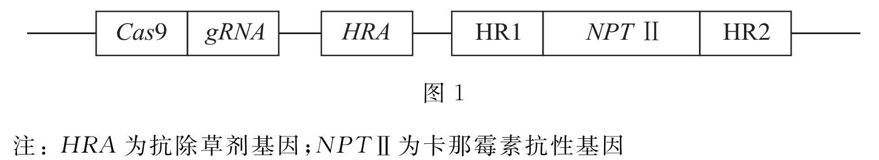

(2)用上述改造后的农杆菌转化玉米幼胚，在培养基中加入除草剂或 均能筛选出已发生转化的幼胚。对培养后的植株进行PCR（引物设计如图2），部分植株实验结果如图3。

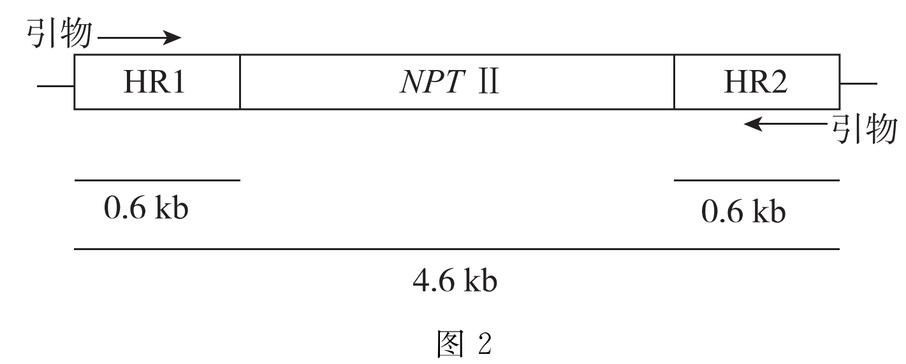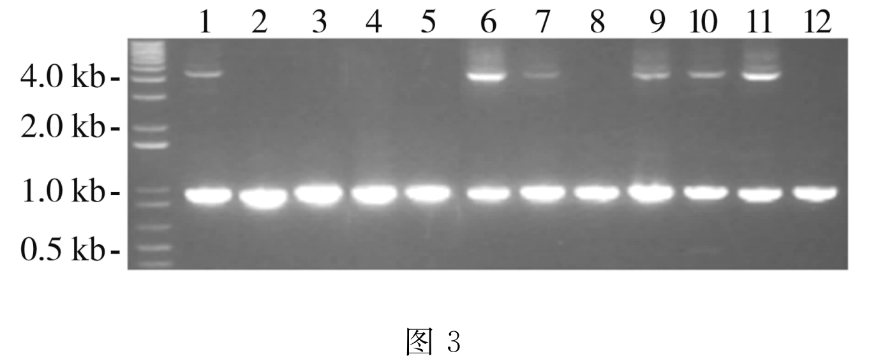

电泳结果显示 号玉米中成功插入了外源基因，自交后 （选填“会”或“不会”）发生性状分离。

(3)标记基因插入转基因作物染色体中往往会影响植物的生长发育，并带来环境安全隐。现要制备转耐寒CXE-20基因的转基因玉米，请利用该方法设计Ti质粒相关序列，选择相关基因的序号填入Ti质粒部分序列示意图。



① ② ③ NPTII④ ⑤ ⑥

【答案】(1) 载体 磷酸二酯 能够在特定位点插入基因片段

(2) 卡那霉素 1、6、9、10、11 会

(3) CAS9 gRNA HRA CXE-20 HR1 HR2

【分析】1、基因工程有三种常用的载体：质粒、λ噬菌体的衍生物和动植物病毒，最常用的是质粒。

2、限制酶能作用于DNA中的磷酸二酯键，使DNA断开。

3、标记基因的作用：鉴别受体细胞中是否含有目的基因。

【详解】（1） 基因工程有三种常用的载体：质粒、λ噬菌体的衍生物和动植物病毒，最常用的是质粒，因此Ti质粒在基因工程中常作为质粒。

Cas9蛋白能识别特定核苷酸序列并在特定位点剪切特定的碱基序列，使磷酸二酯键断裂，在功能上属于限制性核酸内切酶(限制酶)。

使用改造后的Tⅰ质粒可将目的基因定点插入所需位点，即能够在特定位点插入基因片段，避免了因目的基因随机插入宿主细胞DNA引起的生物安全性问题。

（2） 根据图1可知，该质粒上的标记基因为卡那霉素抗性基因，因此在培养基中加入除草剂或卡那霉素均能筛选出已发生转化的幼胚。

由图可知，1.0kb的基因所有玉米都有，但是4.0kb的基因只有1、6、9、10、11才有，因此1、6、9、10、11号玉米中成功插入了外源基因。

由图可知，含有外源基因的玉米的基因型为杂合子，因此自交后会出现性状分离。

（3）由题可知，CXE-20作为目的基因，NPTⅡ和HRA是标记基因，根据题干“标记基因插入转基因作物染色体中往往会影响植物的生长发育，并带来环境安全隐患”可知标记基因NPTⅡ和HRA不能放在HR1和HR12中间，且目的基因要放在HR1和HR12中间，因此选择的基因序号依次是Cas9、gRNA、HRA、NPTⅡ、CXE-20、HR1、HR2。